成都农业科技职业学院2019届毕业生大型双选会
邀 请 函
尊敬的用人单位：
为促进专业人才供需有效对接，做好毕业生就业推荐工作，学院定于2018年11月7和8日分别举办成都农业科技职业学院2019届毕业生双选会和2019届毕业生“三农”专场招聘会，诚邀贵单位莅临参加。
学院开设现代农业、园林园艺、畜牧兽医、城乡建设、经济管理、机电技术、信息技术七大分院33个专业。2018年我院共有来自全国各省、市、自治区共计3218名毕业生。
一、双选会信息：
（一）成都农业科技职业学院 2019届毕业生双选会安排
举办时间：2018年11月7日（周三）9:00至12：00
举办地点：成都农业科技职业学院 · 第一运动场
面向行业：制造业；电力、热力、燃气及水生产和供应业；建筑业；批发和零售业；交通运输、仓储和邮政业；住宿和餐饮业；信息传输、软件和信息技术服务业； 金融业；房地产业；租赁和商务服务业；水利、环境和公共设施管理业；居民服务、修理和其他服务业；教育；卫生和社会工作；文化、体育和娱乐业；公共管理、社会保障和社会组织。
（二）成都农业科技职业学院 2019届毕业生“三农”专场招聘会安排
举办时间：2018年11月8日（周四）9:00至13：00
举办地点：成都农业科技职业学院 · 第一运动场
面向行业：农、林、牧、渔类。
二、报名方式：
仅采用网上报名，建议用搜狗浏览器，
报名网址http://221.237.163.133:8080/work/user_login.php
三、报名截止时间：2018年10月30日18:00，学院将在报名结束后对用人单位集中进行筛选，并于2018年11月2日在学院就业信息网首页公布参会单位与展位号，请注意查看。
四、双选会用人单位参会须知：
1.用人单位如有相关专业用人需求，欲参会报名，请通过我院就业网进行网上报名。
2.用人单位在进行网上报名时，应实事求是填写本单位情况（单位基础信息、资质证明、招聘职位信息），并对所填的内容保证真实有效。
3.双选会不收取会务费，免费提供展位、午餐。
4.参会企业不得以任何名义向应聘毕业生收取压金、抵押有效证件等手段进行招聘，谢绝带有“培训+推荐工作”等收费项目参加。

成都农业科技职业学院联系方式
联 系 人：曾老师 广老师 李老师
联系电话：028-82732733 82732146
传 真：028-82732733
电子邮箱：58450249@qq.com 447599379@qq.com
联系地址：成都市温江区德通桥路392号
西南农业人才网提供本次招聘宣传服务
咨询电话：028-84292400
咨询QQ： 1332639009 27931154
电子邮箱：7ahr@sina.com
网 站：www.7ahr.com

西南地区首家农业专业人才网站

双选会网上报名简化流程图
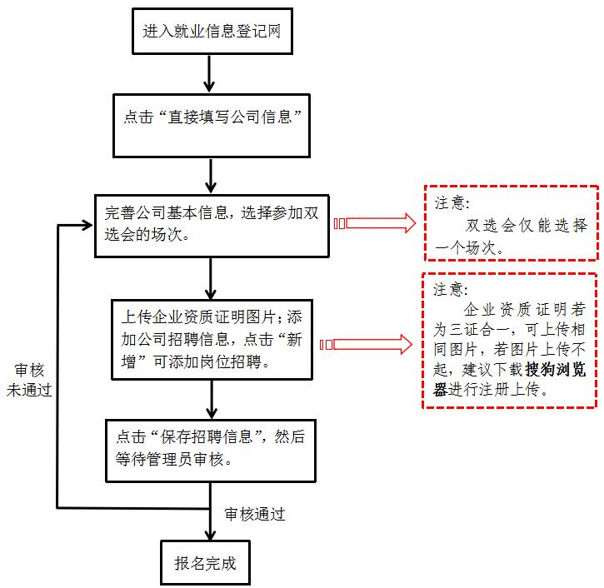

2019届毕业生人数统计

分院名称 | 专业名称 | 男 | 女 | 毕业人数 | 联系方式
现代农业分院 | 农产品加工与质量检测 | 43 | 45 | 88 | 028-82731684
现代农业分院 | 植物保护与检疫技术 | 55 | 51 | 106 | 028-82731684
现代农业分院 | 种子生产与经营 | 24 | 17 | 41 | 028-82731684
现代农业分院 | 作物生产技术 | 101 | 90 | 191 | 028-82731684
现代农业分院 | 小计 | 223 | 203 | 426 | 028-82731684
园林园艺分院 | 休闲农业 | 27 | 51 | 78 | 028-82707213
园林园艺分院 | 园林工程技术 | 43 | 51 | 94 | 028-82707213
园林园艺分院 | 园林技术 | 78 | 91 | 169 | 028-82707213
园林园艺分院 | 园艺技术 | 38 | 91 | 129 | 028-82707213
园林园艺分院 | 小计 | 186 | 284 | 470 | 028-82733650
畜牧兽医分院 | 宠物养护与驯导 | 13 | 37 | 50 | 028-82733650
畜牧兽医分院 | 动物医学 | 36 | 65 | 101 | 028-82733650
畜牧兽医分院 | 水产养殖技术 | 24 | 8 | 32 | 028-82733650
畜牧兽医分院 | 饲料与动物营养 | 42 | 46 | 88 | 028-82733650
畜牧兽医分院 | 畜牧兽医 | 188 | 140 | 328 | 028-82733650
畜牧兽医分院 | 小计 | 303 | 296 | 599 | 028-82733650
城乡建设分院 | 工程造价 | 48 | 42 | 90 | 028-82732821
城乡建设分院 | 环境艺术设计 | 15 | 22 | 37 | 028-82732821
城乡建设分院 | 建筑工程技术 | 83 | 15 | 98 | 028-82732821
城乡建设分院 | 建筑装饰工程技术 | 62 | 43 | 105 | 028-82732821
城乡建设分院 | 物业管理 | 42 | 32 | 74 | 028-82732821
城乡建设分院 | 小计 | 250 | 154 | 404 | 028-82732821
经济管理分院 | 会计 | 45 | 240 | 285 | 028-82733306
经济管理分院 | 旅游管理 | 18 | 65 | 83 | 028-82733306
经济管理分院 | 农业经济管理 | 49 | 49 | 98 | 028-82733306
经济管理分院 | 市场营销 | 20 | 27 | 47 | 028-82733306
经济管理分院 | 物流管理 | 22 | 49 | 71 | 028-82733306
经济管理分院 | 小计 | 154 | 430 | 584 | 028-82733306
信息技术分院 | 计算机应用技术 | 141 | 73 | 214 | 028-82734823
信息技术分院 | 软件技术 | 46 | 9 | 55 | 028-82734823
信息技术分院 | 数字媒体应用技术 | 33 | 54 | 87 | 028-82734823
信息技术分院 | 物联网应用技术 | 29 | 18 | 47 | 028-82734823
信息技术分院 | 应用电子技术 | 33 | 10 | 43 | 028-82734823
信息技术分院 | 小计 | 282 | 164 | 446 | 028-82734823
机电技术分院 | 电气自动化技术 | 45 | 3 | 48 | 028-82734227
机电技术分院 | 机电一体化技术 | 102 | 7 | 109 | 028-82734227
机电技术分院 | 汽车检测与维修技术 | 64 | 0 | 64 | 028-82734227
机电技术分院 | 汽车营销与服务 | 11 | 17 | 28 | 028-82734227
机电技术分院 | 数控技术 | 38 | 2 | 40 | 028-82734227
机电技术分院 | 小计 | 260 | 29 | 289 | 028-82734227
总计 |  | 1658 | 1560 | 3218

